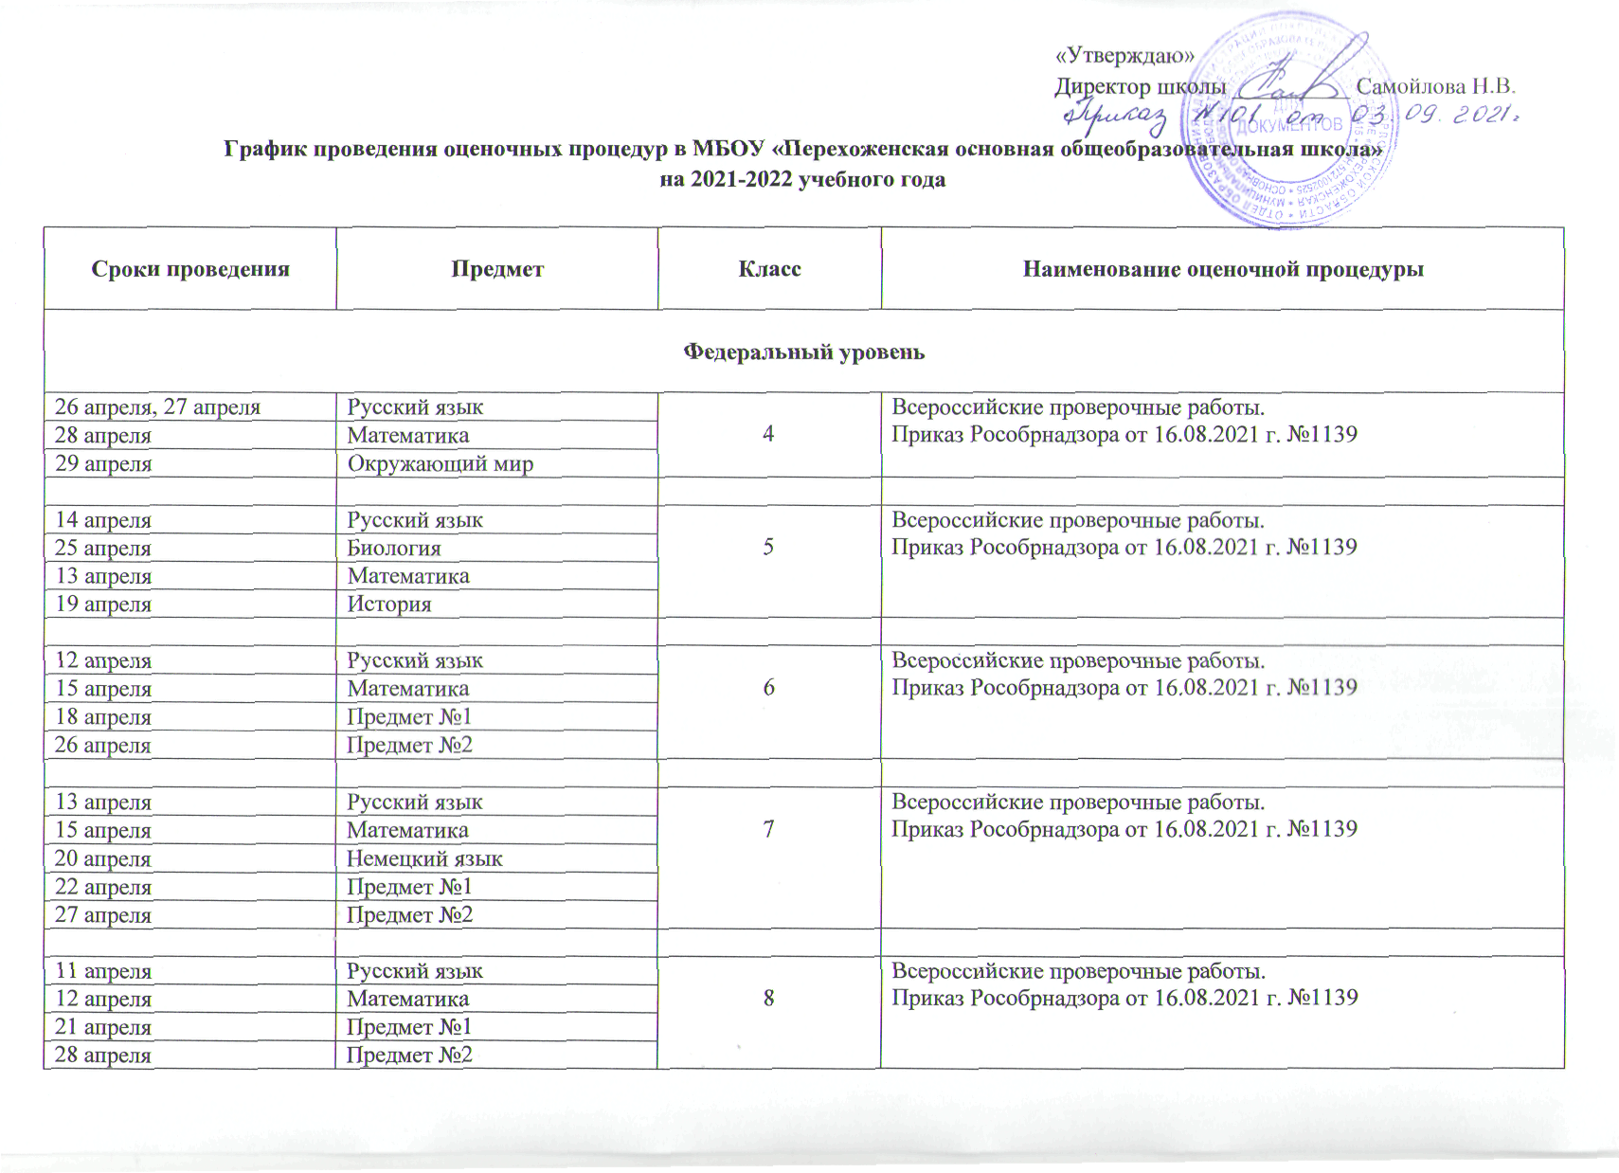
Региональный уровень

сентябрь |  | 1 | Мониторинговое исследование уровня готовности первоклассников к обучению в начальной школе с использованием контекстной информации.  Приказ ОРЦОКО №87 от 14.07.21г.
ноябрь - декабрь | Математика | 8 | Независимая оценка качества подготовки обучающихся по отдельным учебным предметам с использованием контекстной информации.  Приказ ОРЦОКО №87 от 14.07.21г.
февраль – март | Метапредметная диагностика | 9 | Независимые диагностические работы.  Приказ ОРЦОКО №87 от 14.07.21г.
апрель - май | Метапредметная диагностика | 1 | Мониторинговое исследование сформированности метапредметных универсальных учебных действий с использованием контекстной информации.  Приказ ОРЦОКО №87 от 14.07.21г.
апрель - май | Русский язык  Математика | 2 | Мониторинговое исследование определения уровня освоения предметных и метапредметных результатов обучения с использованием контекстной информации.  Приказ ОРЦОКО №87 от 14.07.21г.
апрель - май | Русский язык  Математика | 3 | Мониторинговое исследование определения уровня подготовки обучающихся по отдельным учебным предметам с использованием контекстной информации.  Приказ ОРЦОКО №87 от 14.07.21г.
Уровень образовательной организации
1 полугодие

2 класс | 3 класс | 4 класс | 5 класс | 6 класс | 7 класс | 8 класс | 9 класс
Русский язык
13.09 | 23.09 | 16.09 | 17.09 | 21.09 | 14.09 | 22.09 | 24.09
29.09 | 20.10 | 29.09 | 6.10 | 18.10 | 27.10 | 27.10 | 20.10
12.10 | 18.11 | 28.10 | 25.11 | 4.12 | 6.12 | 4.12
29.10 | 15.12 | 15.12 | 15.12 | 28.12 | 28.12 | 29.12
19.11 |  | 29.12 | 29.12
6.12
23.12
Математика
16.09 | 13.09 | 23.09 | 16.09 | 29.09
30.09 | 1.10 | 14.10 | 30.09 | 20.10
17.12 | 12.11 | 15.11 | 18.10 | 1.12
30.12 | 27.12 | 6.12 | 18.11 | 24.12
 |  | 30.12 | 3.12
 |  |  | 21.12
Алгебра
 |  |  |  |  | 23.09 | 29.09 | 1.10
 |  |  |  |  | 21.10 | 25.10 | 17.11
 |  |  |  |  | 29.11 | 1.12 | 13.12
 |  |  |  |  | 23.12 | 20.12
Геометрия
 |  |  |  |  | 5.10 | 19.10 | 19.10
 |  |  |  |  | 17.12 | 17.12 | 2.12
Немецкий язык
 | 27.09 | 21.09 | 14.10 | 22.10 | 14.10 | 26.10 | 18.11
 | 29.10 | 26.10 | 30.12 | 30.11 | 25.11
 | 10.12 | 23.12
Информатика
 |  |  |  |  | 27.10 | 14.12 | 26.10
Физика
 |  |  |  |  | 1.12 | 11.10 | 7.10
 |  |  |  |  | 29.12 | 26.11 | 1.12
Химия
 |  |  |  |  |  | 28.10 | 21.10
Биология
 |  |  | 22.11

2 полугодие

2 класс | 3 класс | 4 класс | 5 класс | 6 класс | 7 класс | 8 класс | 9 класс
Русский язык
12.01 | 13.01 | 18.02 | 17.01 | 10.01 | 12.01 | 13.01 | 1.02
3.02 | 2.02 | 3.03 | 4.02 | 8.02 | 1.02 | 31.01 | 1.03
7.03 | 24.02 | 21.04 | 10.03 | 28.02 | 1.03 | 17.02 | 23.03
17.03 | 18.03 | 6.05 | 4.04 | 7.04 | 21.03 | 17.03 | 11.05
5.05 | 12.05 |  | 20.04 | 12.05 | 8.04 | 24.04
 | 25.05 |  | 16.05 | 31.05 | 13.05 | 30.05
 |  |  | 31.05 |  | 30.05
Математика
10.02 | 10.02 | 3.02 | 13.01 | 19.01
11.04 | 28.02 | 25.02 | 28.01 | 28.01
20.05 | 21.03 | 21.03 | 21.02 | 16.02
 | 23.05 | 21.04 | 4.03 | 4.03
 |  | 11.05 | 11.04 | 23.03
 |  | 20.05 | 21.04 | 22.04
 |  |  | 4.05 | 12.05
 |  |  | 24.05 | 30.05
Алгебра
 |  |  |  |  | 24.02 | 20.01 | 12.01
 |  |  |  |  | 9.02 | 14.02 | 16.02
 |  |  |  |  | 10.03 | 9.03 | 9.03
 |  |  |  |  | 6.04 | 13.04 | 8.04
 |  |  |  |  | 18.05 | 28.04 | 22.04
 |  |  |  |  | 30.05 | 30.05 | 16.05
Геометрия
 |  |  |  |  | 11.02 | 25.01 | 25.01
 |  |  |  |  | 15.03 | 4.03 | 10.03
 |  |  |  |  | 6.05 | 17.05 | 21.04
 |  |  |  |  | 27.05 | 27.05 | 4.05
Немецкий язык
24.01 | 14.01 | 10.02 | 22.02 | 18.01 | 14.01 | 14.01 | 20.01
14.02 | 21.02 | 12.04 | 18.03 | 1.03 | 22.02 | 15.03 | 23.03
7.03 | 15.04 | 26.05 | 22.04 | 13.04 | 12.04 | 20.05 | 16.05
11.04 | 23.05 |  | 27.05 | 13.05 |  | 30.05
12.05 |  |  |  | 27.05
Информатика
 |  |  |  |  | 26.01 | 1.03 | 2.02
 |  |  |  |  | 13.04 | 24.05 | 23.03
 |  |  |  |  | 25.05 |  | 18.05
Физика
 |  |  |  |  | 22.02 | 25.02 | 11.01
 |  |  |  |  | 6.04 | 21.03 | 15.03
 |  |  |  |  | 17.05 | 22.04 | 4.05
 |  |  |  |  | 25.05 | 27.05
Химия
 |  |  |  |  |  | 18.01 | 3.02
 |  |  |  |  |  | 1.03 | 12.04
 |  |  |  |  |  | 24.05 | 12.05
Биология
 |  |  | 16.05 | 25.05 |  | 27.05 | 20.05

